الجمهورية الجزائرية الديمقراطية الشعبية
وزارة التربية الوطنية
مديرية التربية لولاية ....................
مؤسسة .................................................................
أنموذج موضوع تقييم كفاءة فهم المكتوب نهاية الطور الأول

السّند : فَـصْلُ الرَّبِيعِ .
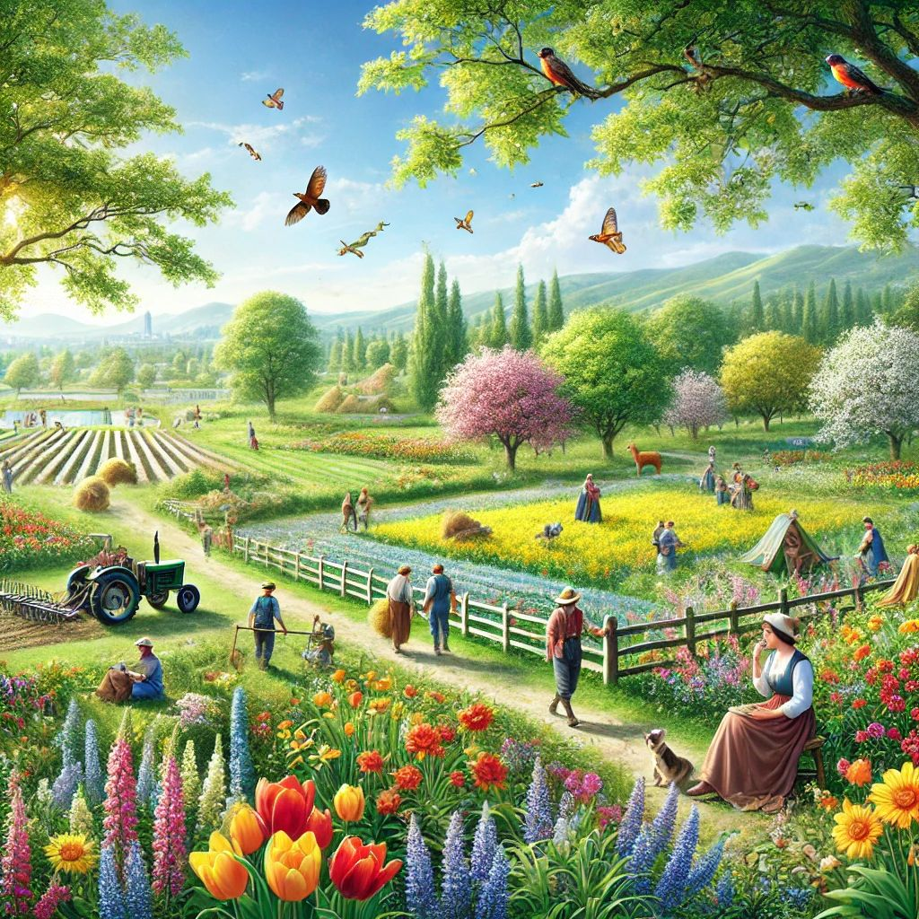
في فَصْلِ الرَّبِيعِ ، تَكْتَسِي الطَّبِيعَةُ حُلَةً خَضْرَاءَ ، وَتَتَفَتَّحُ الْأَزْهَارُ بِأَلْوَانٍ
جَمِيلَةٍ ، ويُصْبِحُ الْجَوُّ مُعْتَدِلًا ، يَخْرُجُ النَّاسُ إِلَى الْحَدَائِقِ وَالْمُنْتَزَهَاتِ
بَيْنَمَا يَبْدَأُ الْفَلَّاحُونَ أَعْمَالَهُمْ فِي الْأَرْضِ ، تُغَرِّدُ الْعَصَافِيرُ بِسَعَادَةٍ ، وَتَطِيرُ
الْفَرَاشَاتُ بَيْنَ الْوُرُودِ ، وَيَجْمَعُ النَّحْلُ الرَّحِيقَ لِصُنْعِ الْعَسَلِ ، أنَا أُحِبُّ
فَصْلَ الرَّبيع لأَنَّهُ يَمْلَأُ الدُّنْيَا بَهْجَةً وَ جَمَالًا ، فَهُوَ فصلُ النَّشَاطِ و الرحَلَات الْجَميلَة .

كتابي في القراءة السنة 3 أساسي – بتصرف -
المــطــــــــالــــــــــــب :
المطلب الأوّل : أَضَعُ عَلَاَمَةَ ( X )أَمَامَ مُرَبَّعِ الْإِجَابَةِ الصَّحِيحَةِ.
- تَكْتَسِي الطَّبِيعَةُ اللَّوْنَ الْأَخْضَرَ فِي فَصْل : الشِّتَاءِ الْخَرِيفِ الرَّبِيعِ الصَّيْفِ
- يُصْبِحُ الْجَوُّ فِي فَصْلِ الرَّبِيعِ: حَارًّا مُمْطِرًا مُعْتَدِلًا بَارِدًا
- يَذْهَبُ النَّاسُ فِي الرَّبِيعِ إِلَى : الشَّوَاطِئِ الْأَسْوَاقِ الصَّحْرَاءِ الْحَدَائِقِ وَالْمُنْتَزَهَاتِ
- يُعْتَبَرُ فَصْلُ الرَّبِيعِ فَصْلُ: الْكَسِلِ وَالْخُمُولِ النَّشَاطِ وَالْجَمَالِ الثُّلوجِ تَسَاقُطِ الْأَوْرَاقِ

المطلب الثاني : أُرَتِّبُ تَسَلْسُلَ الْقِصَّةِ بِوَضْعِ أَرْقَامٍ مِنْ 1 إِلَى 5 فِي الْمُرَبَّعَاتِ .
يَجْمَعُ النَّحْلُ الرَّحِيقَ لِصَنْعَ الْعَسَلِ .
يَخْرُجُ النَّاسُ إِلَى الْحَدَائِقِ وَالْمُنْتَزَهَاتِ.
تَكْتَسِي الطَّبِيعَةُ حُلَةً خَضْرَاءَ.
فَصْلُ الرَّبيع يَمْلَأُ الدُّنْيَا بَهْجَةً وَ جَمَالًا.
يَبْدَأُ الْفَلَّاحُونَ أَعْمَالَهُمْ فِي الْأرْضِ.
المطلب الثالث : أَصِلُ بَيْنَ الْكَلِمَةِ وَمَعْنَاهُ

الْكَلِمَةُ
تَكْتَسِي
تُغَرِّدُ
بَهْجَةٍ
تَمْلَأُ
معناها
فَرَحٍ
تَغْمُرُ
تَلْبِسُ
تُزَقْزِقُ

المطلب الرابع :
أ- أُقَطِّعُ الْكَلِمَاتِ التَّالِيَةَ إِلَى مَقَاطِعَ خَـطـيَّةٍ

الرَّبِيعِ | ................ | الْمُنْتَزَهَاتِ | ................

ب- أَسْتَبْدِلُ الْمَقْطَعَ وَاُكْتبْ الْكَلِمَةَ الْجَدِيدَةَ

حُلَّـــــةً | لَــ ← ـجَــ | ................

أَلْـــــــــــــــــوَانٍ | ــــــوَا ← ــحَـــا | ...............

ت- أرَتِّبُ الْكَلِمَاتِ التَّالِيَةَ :

فَصْلِ- تَتَفَتَّحُ- فِي- الْجَمِيلَةُ- الرَّبِيعِ- الْأَزْهَارُ | ...............................................................................
الْعَصْفُورُ- الشَّجَرَةِ- يَغْرَدُ- صَبَاحًا – فَوْقَ | .................................................................................

المطلب الخامس :
أَكْتُبُ مَا أَسْمَعُ.

الجمهورية الجزائرية الديمقراطية الشعبية
وزارة التربية الوطنية

أنموذج تصحيح موضوع فهم المكتوب نهاية الطور الأول

عناصر الإجابة |  | أ | ب | ج | د
الجواب 01 | المعيار 01 : فهم المعاني الصريحة في النّص  عناصر الإجابة :  الرَّبِيعِ - مُعْتَدِلًا – الْحَدَائِقِ وَالْمُنْتَزَهَاتِ - النَّشَاطِ وَالْجَمَالِ .
التقديرات | أربع إجابات صحيحة . | x
التقديرات | ثلاث إجابات صحيحة . |  | x
التقديرات | إجابتان صحيحتان . |  |  | x
التقديرات | إجابة واحدة صحيحة أو كل الإجابات خاطئة . |  |  |  | x
الجواب 02 | المعيار02 : فهم تسلسل أحداث القصة  عناصر الإجابة :  الأولى رقم 03/ الثانية رقم 02 / الثالثة رقم 05/  الرابعة رقم 01/ الخامسة رقم 05.
التقديرات | أربعة أرقام صحيحة . | x
التقديرات | ثلاثة أرقام صحيحة . |  | x
التقديرات | رقمان صحيحان . |  |  | x
التقديرات | رقم واحد صحيح ، أو كل الأرقام خاطئة . |  |  |  | x
الجواب 03 | المعيار 03 : فهم معاني الكلمات الواردة في النّص  عناصر الإجابة :  تَكْتَسِي = تَلْبِسُ / تُغَرِّدُ = تُزَقْزِقُ / بَهْجَةٍ = فَرَحٍ / تَمْلَأُ ت= َغْمُرُ
التقديرات | أربع إجابات صحيحة . | x
التقديرات | ثلاث إجابات صحيحة . |  | x
التقديرات | إجابتان صحيحتان . |  |  | x
التقديرات | إجابة واحدة صحيحة أو كل الإجابات خاطئة . |  |  |  | x
الجواب 04 | المعيار 04 : التحكم في بعض تطبيقات مهارات الوعي الصوتي  - عناصر الإجابة :  اَرْ/رَ/بيـ/ ـع الـ /ـمُنْـ/ ـتَـ/ ـزَ / هَا / ت .
الجواب 04 | - عناصر الإجابة :  حجة / ألـحـان .
الجواب 04 | - عناصر الإجابة :  - تَتَفَتَّحُ الْأَزْهَارُ الْجَمِيلَةُ فِي فَصْلِ الرَّبِيعِ. / يَغْرَدُ الْعَصْفُورُ فَوْقَ الشَّجَرَةِ صَبَاحًا .
التقديرات | الخيار الأول : 6 أو 5 تطبيقات مهارية صحيحة . | x
التقديرات | الخيار الثاني : 4 تطبيقات مهارية صحيحة . |  | x
التقديرات | الخيار الثالث : 3 تطبيقات صحيحة أو تطبيقين صحيحين . |  |  | x
التقديرات | الخيار الرابع : تطبيق واحد صحيح أو كل التطبيقات خاطئة . |  |  |  | x
الجواب05 | المعيار 05 : الرسم الإملائي للفقرة  في الصِّبَاحِ الْبَاكِرِ، تُشْرِقُ الشَّمْسُ بِلَوْنِهَا الذَّهَبِيِّ، فَتُضِيءُ السَّمَاءَ وَ تَبْعَثُ الدِّفْءَ فِي الْأَرْجَاءِ .
التقديرات | 3 أخطاء أو أقل . | x
التقديرات | من 04 أخطاء إلى 06 . |  | x
التقديرات | من 07 أخطاء إلى 10 . |  |  | x
التقديرات | أكثر من 10 أخطاء . |  |  |  | x



